РОСТОВСКАЯ ОБЛАСТЬ

С О Б Р А Н И Е Д Е П У Т А Т О В

М и л л е р о в с к о г о г о р о д с к о г о

п о с е л е н и я

РЕШЕНИЕ
Об утверждении проекта о внесении изменений в Генеральный план и в Правила землепользования и застройки Миллеровского городского поселения

Принято Собранием депутатов Миллеровского городского поселения | «26» декабря 2019 года

В соответствии со статьей 28, 12 Федерального закона от 06.10.2003 года № 131-ФЗ «Об общих принципах организации местного самоуправления в Российской Федерации», статьи 10 Областного закона от 28 декабря 2005 года № 436-ЗС «О местном самоуправлении в Ростовской области», руководствуясь Уставом муниципального образования «Миллеровское городское поселение, в соответствии с Градостроительным кодексом, Генеральным планом Миллеровского городского поселения, утверждённым решением Собрания депутатов Миллеровского городского поселения от 30.11.2010г. №142, Правилами землепользования и застройки Миллеровского городского поселения, утверждёнными решением Собрания депутатов Миллеровского городского поселения от 21.09.2019 № 102, руководствуясь Положением о порядке организации и проведения публичных слушаний по вопросам градостроительной деятельности на территории Миллеровского городского поселения, утвержденного решением Собрания депутатов Миллеровского городского поселения от 31.03.2017. №29, рассмотрев заключение о результатах публичных слушаний от 08.11.2019, Собрание депутатов Миллеровского городского поселения,
РЕШИЛО:
1.Утвердить проект о внесении изменений в Генеральный план и в Правила землепользования и застройки Миллеровского городского поселения, в части внесения изменений в картографические части, согласно приложению 1 к настоящему решению.
2. Привести текстовую часть Правил землепользования и застройки в соответствие с Приказом Минэкономразвития Российской Федерации от 01.09.2014 года № 540 «Об утверждении классификатора видов разрешенного использования земельных участков», согласно приложению 2 к настоящему решению.

3. Признать целесообразным изменение границ муниципального образования «Миллеровское городское поселение» согласно приложению 3 к настоящему решению.
4. Контроль за исполнением настоящего решения возложить на председателя постоянной комиссии Собрания депутатов Миллеровского городского поселения по экономической реформе, бюджету, налогам и собственности - Донченко Н.А.
5. Решение вступает в силу со дня его официального опубликования.
Председатель Собрания депутатов-
глава Миллеровского городского поселения Т.А.Высоцкая
г. Миллерово
«26» декабря 2019 года
№187

Приложение 1
к решению Собрания Депутатов
Миллеровского городского поселения
от 26 декабря 2019 года №187
1. Проект по внесению изменений в Генеральный план и в Правила землепользования и застройки Миллеровского городского поселения Ростовской области
изменить зону Р-1

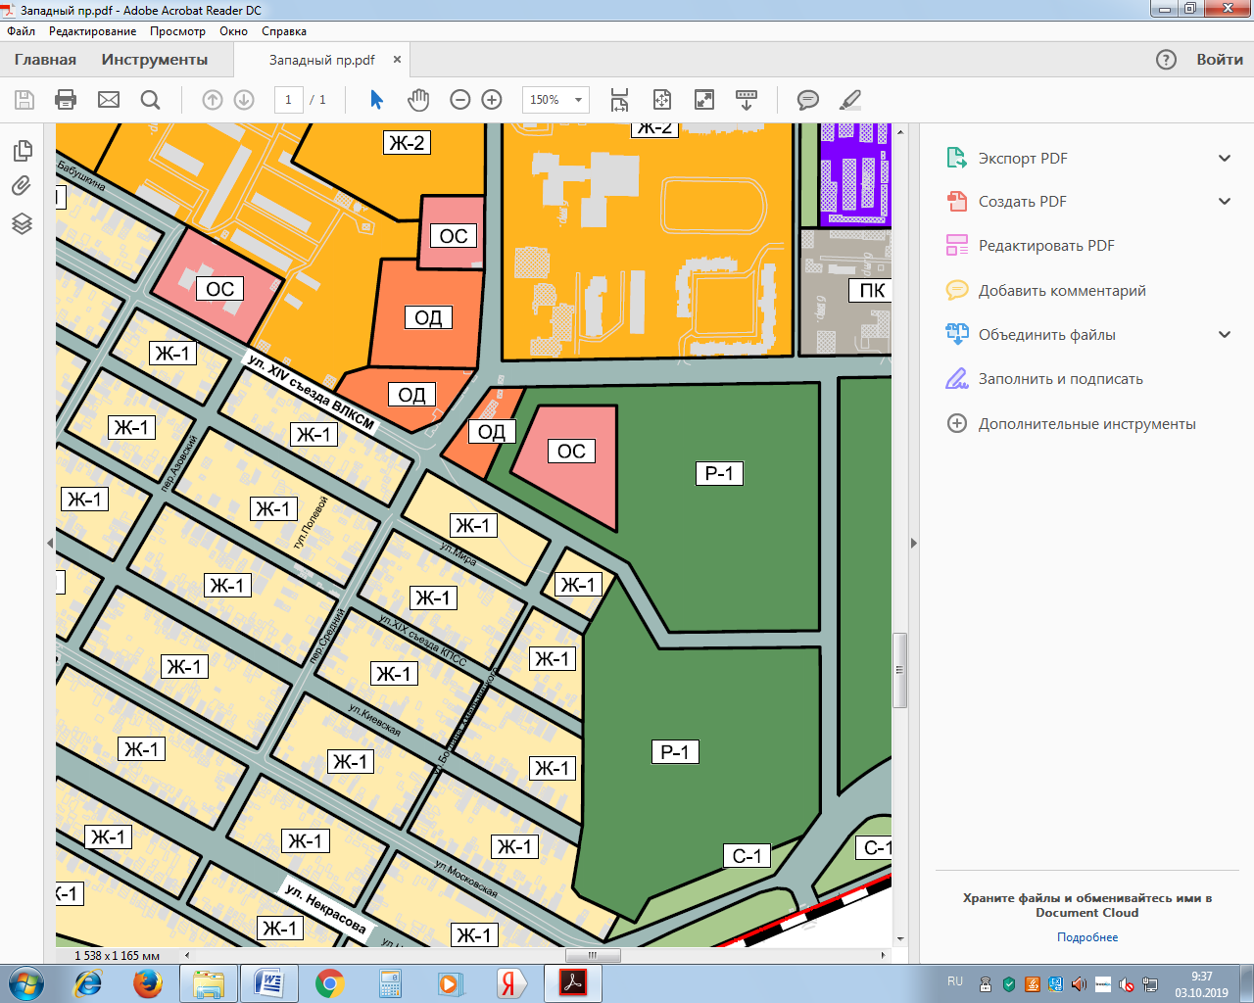
Изменить зону Р-1 (Зона рекреационного назначения), в карте градостроительного зонирования Западного планировочного района в границах земельного участка с кадастровым номером 61:54:0020201:88, на зону Ж-1 (Зона индивидуальной усадебной жилой застройки)
на зону Ж-1

2. Проект по внесению изменений в Генеральный план и в Правила землепользования и застройки Миллеровского городского поселения Ростовской области
изменить зону ПК
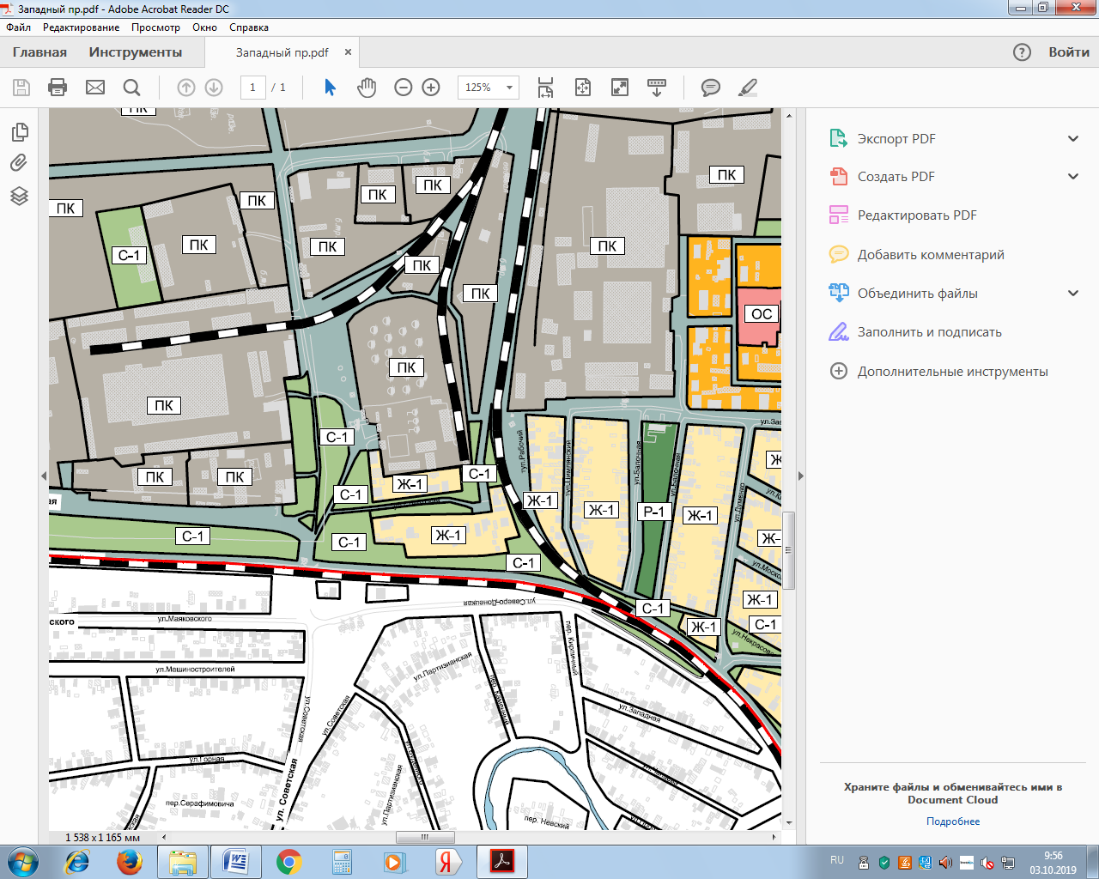
Изменить зону ПК (Производственно-коммунальная зона), в карте градостроительного зонирования Западного планировочного района в границах земельного участка расположенного по адресу: Ростовская область ,г. Миллерово, ул. Советская, 54б, на зону ОД (Зона делового общественного и коммерческого назначения)
на зону ОД
3. Проект по внесению изменений в Генеральный план и в Правила землепользования и застройки Миллеровского городского поселения Ростовской области
изменить часть зоны Р-2
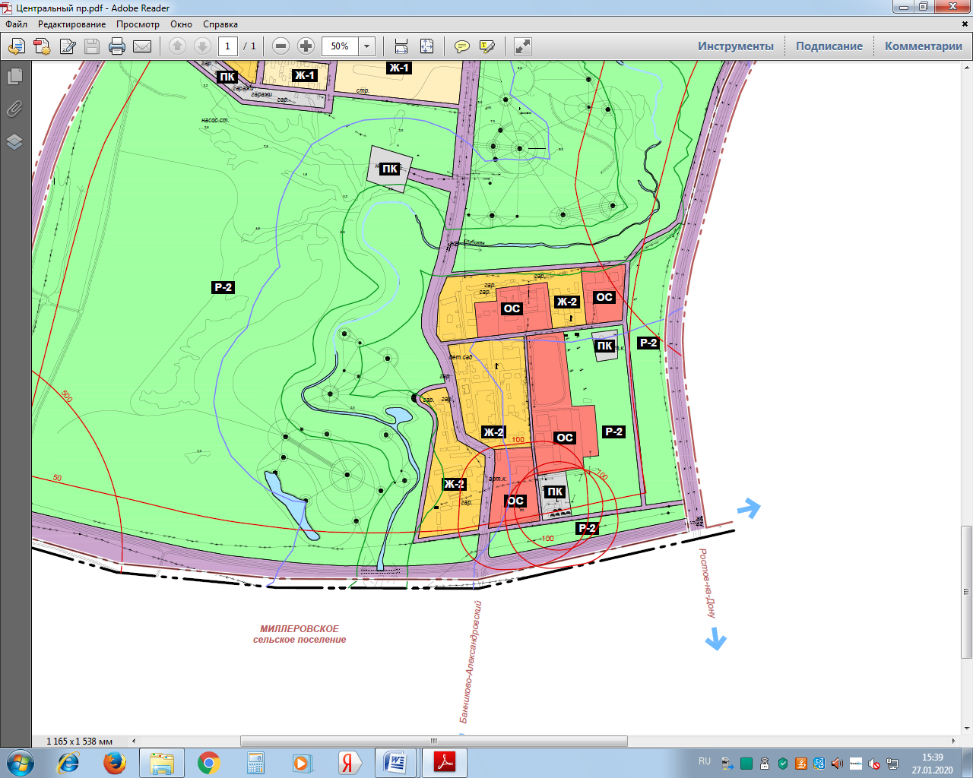
Изменить часть зоны Р-2 (Зона рекреационно-ландшафтного назначения), в карте градостроительного зонирования Центрального планировочного района в границах земельного участка с кадастровым номером 61:54:0000000:15, на зону ОС (Зона объектов социального назначения )
на зону ОС

ОС

4. Проект по внесению изменений в Генеральный план и в Правила землепользования и застройки Миллеровского городского поселения Ростовской области
зону СХ-2
Изменить зону СХ-2 (Зона сельскохозяйственного использования), в карте градостроительного зонирования Южного планировочного района в границах земельного участка с кадастровым номером 61:54:0500701, на зону СХ-1 (Зона садоводства и коллективного хозяйства )
зону СХ-1

5. Проект по внесению изменений в Генеральный план и в Правила землепользования и застройки Миллеровского городского поселения Ростовской области
изменить часть зоны Р-2
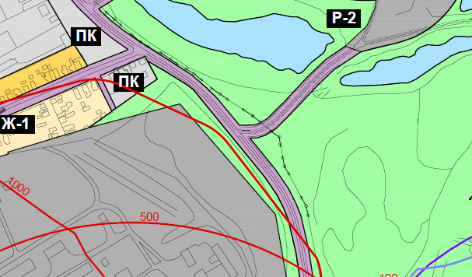
Р-2
Изменить часть зоны Р-2 (Зона рекреационно-ландшафтного назначения), в карте градостроительного зонирования Восточного планировочного района в кадастровом квартале 61:54:0100001, на зону ПК (Производственно-коммунальная зона)
на зону ПК
ПК
6. Проект по внесению изменений в Генеральный план и в Правила землепользования и застройки Миллеровского городского поселения Ростовской области
изменить часть зоны Ж-2
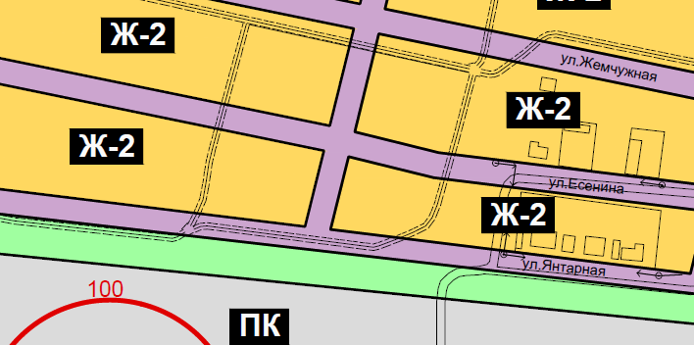
Ж-2
Изменить часть зоны Ж-2 (Зона малоэтажной и среднеэтажной жилой застройки), в карте градостроительного зонирования Северного планировочного района в границах земельного участка с кадастровым номером 61:54:0041501:397, на зону Ж-1 (Зона индивидуальной усадебной жилой застройки)
на зону Ж-1

Ж-1

7. Проект по внесению изменений в Генеральный план и в Правила землепользования и застройки Миллеровского городского поселения Ростовской области
изменить часть зоны Р-2
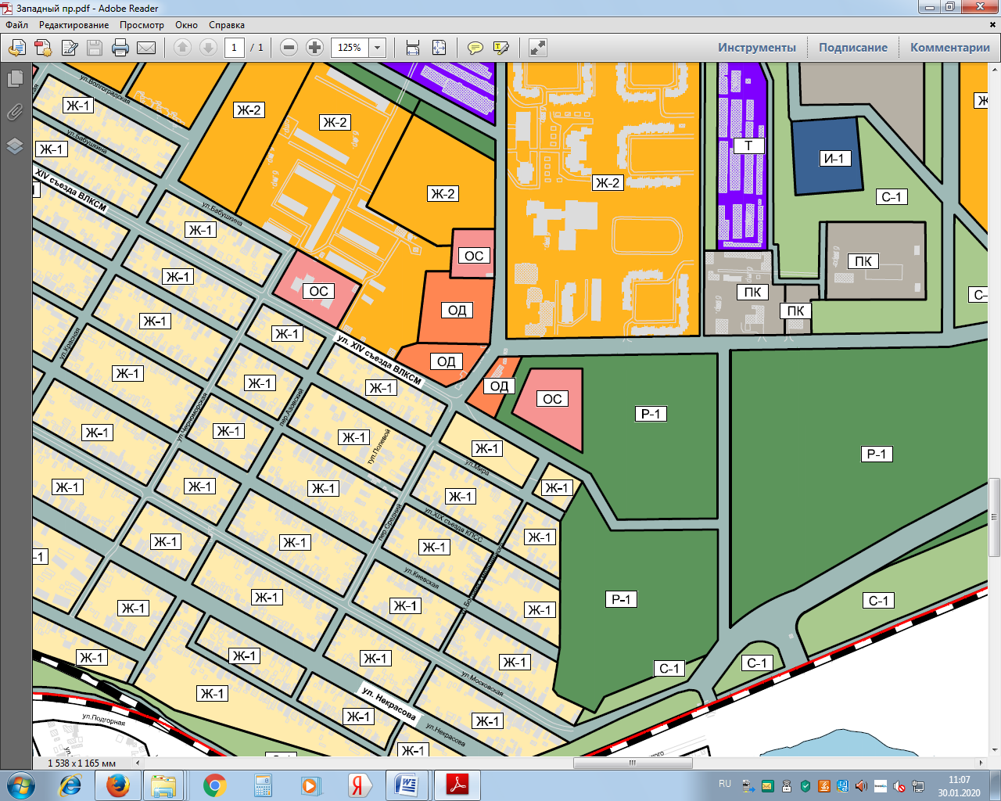
Р-1
Изменить часть зоны Р- 1 (Зона рекреационного назначения), в карте градостроительного зонирования Западного планировочного района в границах земельного участка с кадастровым номером 61:54:0020201:88, на зону Ж-1 (Зона индивидуальной усадебной жилой застройки)

на зону Ж-1

Ж-1
8. Проект по внесению изменений в Генеральный план и в Правила землепользования и застройки Миллеровского городского поселения Ростовской области
изменить часть зоны Ж-2

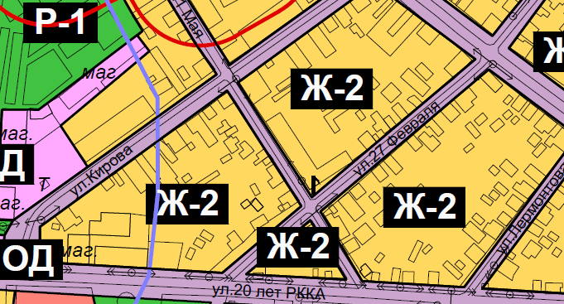
Ж-2

Изменить часть зоны Ж- 1 (Зона малоэтажной и среднеэтажной жилой застройки), в карте градостроительного зонирования Центрального планировочного района в границах земельного участка с кадастровым номером 61:54:0082601:17, на зону Ж-1 (Зона индивидуальной усадебной жилой застройки)

на зону Ж-1
Ж-1

9. Проект по внесению изменений в Генеральный план и в Правила землепользования и застройки Миллеровского городского поселения Ростовской области
изменить часть зоны ОД

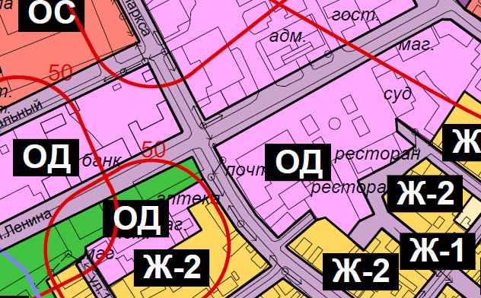
ОД

Изменить часть зоны ОД (Зона делового общественного и коммерческого назначения), в карте градостроительного зонирования Центрального планировочного района в границах земельного участка с кадастровым номером 61:54:0082401:21, расположенного по адресу: Ростовская область, Миллеровский район, г. Миллерово, Карла Маркса, 19, на зону Ж-2 (Зона малоэтажной и среднеэтажной жилой застройки)
на зону Ж-2

Ж-2

10. Проект по внесению изменений в Генеральный план и в Правила землепользования и застройки Миллеровского городского поселения Ростовской области
изменить часть зоны С-1

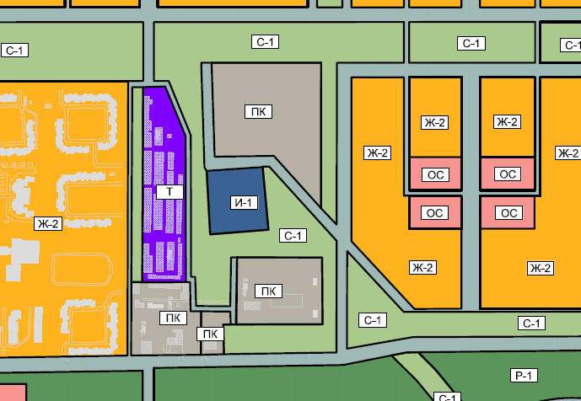
С-1

Изменить часть зоны С-1 (Зона специального назначения ), в карте градостроительного зонирования Западного планировочного района, на зону ПК (Производственно-коммунальная зона)

на зону ПК

ПК

